Capítulo 1 — O que é Temperatura?

O termômetro marca 38°C — isso significa que você está quente ou que tem calor?
Você coloca a mão numa colher de metal e sente frio. Coloca no cabo de madeira da mesma colher e sente menos frio — mas os dois estavam no mesmo ambiente, à mesma temperatura. A sensação mudou; a temperatura, não. Essa diferença entre o que sentimos e o que realmente acontece é o ponto de partida da Física Térmica.

💭 Pense um pouco:
Quando você diz que está "com calor", está descrevendo a temperatura do seu corpo ou uma sensação?

1. Temperatura e agitação molecular
Temperatura é a medida do grau de agitação das partículas que formam um corpo.

1.1 O que as partículas têm a ver com quente e frio?
Tudo que existe é feito de partículas minúsculas — átomos e moléculas — que estão sempre em movimento. Quanto mais agitadas, mais quente está o material:
- corpo quente: partículas se movem rápido, com muita energia;
- corpo frio: partículas se movem devagar, com pouca energia;
- temperatura é a grandeza que mede essa agitação — quanto maior, mais agitadas as partículas.

💡 Você sabia?
Existe uma temperatura mínima possível, o zero absoluto (−273 °C), em que as partículas praticamente param de se mover.

1.2 Por que a sensação térmica engana?
Sensação térmica é a percepção do nosso corpo sobre o fluxo de calor — não sobre a temperatura em si. O metal conduz calor muito melhor que a madeira: ao tocar o metal, ele retira calor da sua mão mais rápido, e você sente frio. A temperatura dos dois é igual; o que muda é a velocidade com que o calor flui.

⚡ Física no Dia a Dia:
O piso de cerâmica do banheiro parece mais frio que o tapete, mesmo estando à mesma temperatura do ambiente.

2. Escalas termométricas
Para medir temperatura com precisão, precisamos de uma escala — um conjunto de referências e divisões padronizadas.

2.1 Escala Celsius
A escala Celsius (°C) é usada no Brasil e na maioria dos países. Seus dois pontos fixos são definidos pela água:
- 0 °C: ponto de fusão da água (gelo derretendo ao nível do mar);
- 100 °C: ponto de ebulição da água (água fervendo ao nível do mar).

Entre esses dois pontos, a escala é dividida em 100 partes iguais — cada parte é 1 °C.

📏 Medidas Impressionantes:
A temperatura do núcleo do Sol ultrapassa 15 000 000 °C.

2.2 Escala Fahrenheit
A escala Fahrenheit (°F) é usada principalmente nos Estados Unidos. Seus pontos de referência são diferentes:

- 32 °F: ponto de fusão da água;
- 212 °F: ponto de ebulição da água.

A fórmula de conversão entre Celsius e Fahrenheit é:

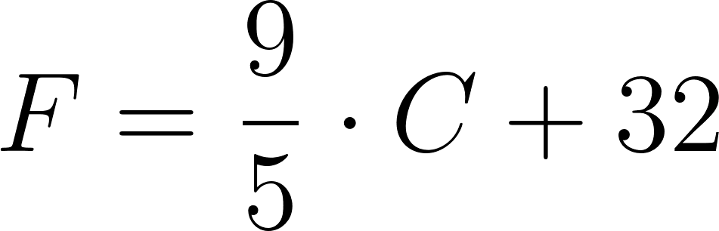

onde  é a temperatura em graus Fahrenheit (°F) e  é a temperatura em graus Celsius (°C).

📝 Exemplo: A temperatura do corpo humano saudável é 37 °C. Qual é em Fahrenheit?

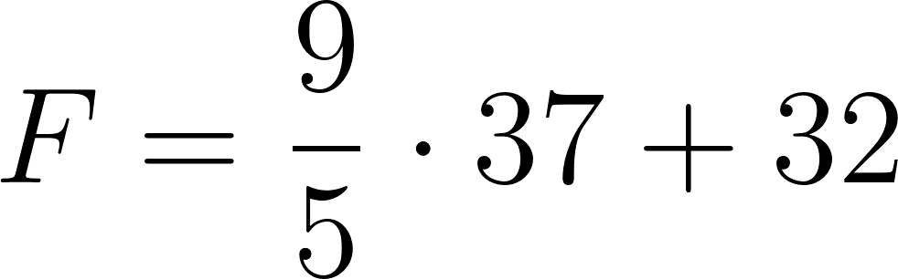

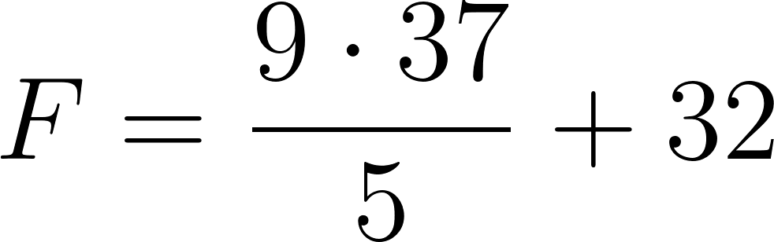

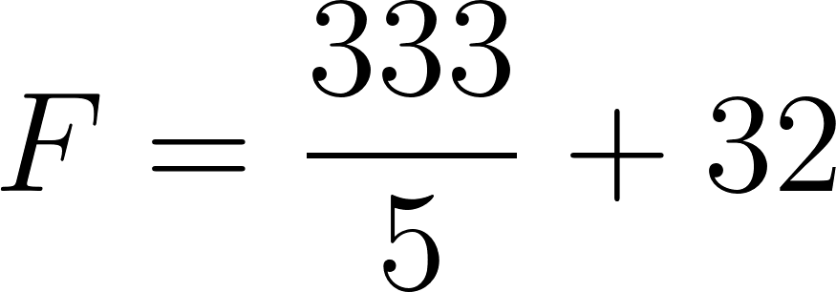

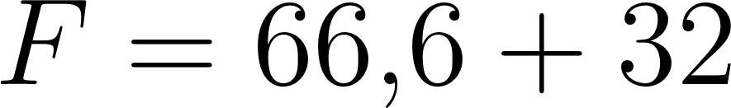

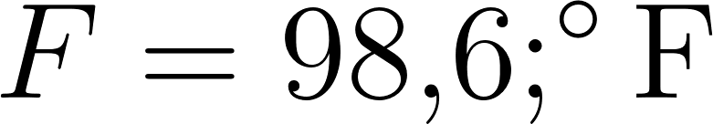

2.3 Escala Kelvin
A escala Kelvin (K) é usada em ciências. Ela começa no zero absoluto — a menor temperatura possível — e não usa o símbolo de grau:
- 0 K: zero absoluto (−273 °C);
- 273 K: ponto de fusão da água;
- 373 K: ponto de ebulição da água.

A conversão entre Kelvin e Celsius é simples:

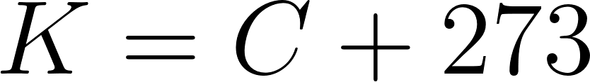

onde  é a temperatura em kelvin e  é a temperatura em graus Celsius (°C).

📝 Exemplo: A temperatura de ebulição da água é 100 °C. Qual é em kelvin?

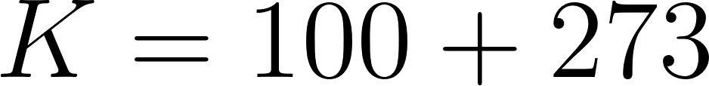



⏸️ Pare e Pense:
Se a temperatura cai 10 °C, ela também cai 10 K?

3. Comparando as escalas
As três escalas medem a mesma coisa — temperatura — mas com origens e divisões diferentes. A tabela abaixo facilita a comparação:

Referência | Celsius (°C) | Fahrenheit (°F) | Kelvin (K)
Zero absoluto | −273 | −459 | 0
Fusão da água | 0 | 32 | 273
Corpo humano | 37 | 98,6 | 310
Ebulição da água | 100 | 212 | 373

Uma diferença de 1 °C é igual a uma diferença de 1 K — as escalas têm o mesmo tamanho de divisão, apenas origens diferentes. Já o Fahrenheit tem divisões menores: uma diferença de 1 °C equivale a 1,8 °F.

💡 Você sabia?
As escalas Celsius e Fahrenheit se cruzam num único ponto: −40 °C = −40 °F.

NA VIDA REAL
Termômetros clínicos usam a escala Celsius no Brasil e a Fahrenheit nos EUA — por isso, ao ler um manual importado, 98.6°F não indica febre: é a temperatura normal de 37 °C. Saber converter escalas evita erros em receitas, remédios e até em previsões do tempo quando você viaja para um país que usa o sistema diferente.

E A BÍBLIA NISSO?
"O Senhor examina o coração e sonda as emoções." Provérbios 24:12

Assim como a sensação térmica engana sobre a temperatura real, nossas emoções podem distorcer nossa leitura da realidade.

1. Padrões confiáveis: escalas termométricas funcionam porque têm pontos fixos que não mudam — assim como os princípios de Deus. "Em quem não há mudança nem sombra de variação" (Tiago 1:17).

2. Não se engane pela aparência: metal e madeira à mesma temperatura parecem diferentes ao toque. "O homem olha para a aparência exterior, mas o Senhor olha para o coração" (1 Samuel 16:7).

💬 Para Conversar: em que situações você já tomou uma decisão baseada em sensação e descobriu depois que a realidade era diferente?

Simplificando
Temperatura mede a agitação das partículas de um corpo — não é a mesma coisa que sensação térmica, que depende de como o calor flui. As três escalas (Celsius, Fahrenheit e Kelvin) medem a mesma grandeza com origens diferentes, e convertê-las é uma operação simples com fórmulas fixas.

Para não esquecer
- Temperatura: medida do grau de agitação das partículas de um corpo;
- Sensação térmica: percepção do fluxo de calor — pode diferir da temperatura real;
- Zero absoluto: −273 °C ou 0 K — menor temperatura possível;
- Celsius → Kelvin: ;
- Celsius → Fahrenheit: .

Capítulo 2 — Termômetros e Dilatação Térmica

Por que as pontes têm rachaduras propositais?
Olhe bem numa ponte ou nos trilhos de trem: você vai encontrar pequenas frestas no metal, deixadas de propósito pelos engenheiros. Não são defeitos — são espaços calculados para que o material possa se expandir sem quebrar. O calor faz os sólidos crescerem, e ignorar isso já causou desastres reais.

💭 Pense um pouco:
Se metais se expandem com o calor, o que acontece com o líquido dentro de um termômetro quando ele aquece?

1. Termômetros
O termômetro funciona porque materiais mudam de tamanho quando a temperatura muda.

1.1 Como um termômetro mede temperatura?
O princípio é simples: quando aquece, o líquido dentro do termômetro se expande e sobe pelo tubo fino; quando esfria, contrai e desce. A posição do líquido indica a temperatura na escala marcada no vidro.

Os tipos mais comuns são:
- Termômetro de mercúrio ou álcool: líquido colorido sobe e desce num tubo de vidro fino; muito usado em laboratório;
- Termômetro clínico: versão compacta para medir temperatura corporal; tem uma constrição que mantém a leitura após retirar da axila;
- Termômetro digital: sensor eletrônico converte variação elétrica em leitura numérica; mais preciso e seguro;
- Termômetro infravermelho: mede sem contato, captando a radiação emitida pelo corpo; usado em frentes de febre e indústria.

⚡ Física no Dia a Dia:
O termômetro clínico marca 36,5 °C porque a constrição no tubo impede o mercúrio de descer sozinho — você precisa sacudi-lo para zerar.

1.2 Por que o termômetro precisa de equilíbrio térmico?
Para dar a leitura correta, o termômetro precisa atingir a mesma temperatura do objeto medido — isso se chama equilíbrio térmico. Por isso espera-se alguns minutos: o calor flui do corpo para o termômetro até os dois estarem na mesma temperatura, e só então a leitura é estável.

⏸️ Pare e Pense:
Se você tirar o termômetro da axila antes do sinal sonoro, a leitura será maior, menor ou igual à temperatura real?

2. Dilatação térmica
Quando aquece, a maioria dos materiais ocupa mais espaço — suas partículas se agitam mais e se afastam umas das outras.

2.1 Dilatação de sólidos
Sólidos se expandem em todas as direções quando aquecidos. Na prática, o que mais importa é saber onde isso causa problemas e onde é aproveitado:
- Trilhos de trem: frestas entre os trilhos permitem a expansão; sem elas, o calor do verão empurraria os trilhos e os deformaria;
- Pontes: juntas de dilatação são lacunas entre seções metálicas que acomodam a expansão sazonal;
- Fios elétricos: ficam mais frouxos no verão (expandem) e mais tensos no inverno (contraem) — por isso são instalados com folga;
- Tampa de vidro emperrada: passar água quente na borda expande a tampa metálica mais rápido que o vidro, soltando-a.

📏 Medidas Impressionantes:
A Torre Eiffel mede cerca de 15 cm a mais no verão do que no inverno por causa da dilatação do ferro.

2.2 Dilatação de líquidos
Líquidos se expandem mais que sólidos para o mesmo aumento de temperatura. Esse é o princípio do termômetro de líquido: o volume do mercúrio ou do álcool aumenta com o calor e ele sobe pelo tubo.

A água tem um comportamento especial: entre 0 °C e 4 °C, ela se contrai ao aquecer — ao contrário do esperado. Somente acima de 4 °C ela passa a se expandir normalmente. Isso faz com que a água seja mais densa a 4 °C, e é por isso que lagos congelam de cima para baixo: a água mais fria e menos densa fica na superfície, e a mais densa (4 °C) fica no fundo — protegendo os peixes.

💡 Você sabia?
O comportamento anômalo da água é essencial para a vida aquática em climas frios: se a água fosse mais densa quando gelada, os lagos congelariam de baixo para cima.

2.3 Dilatação de gases
Gases se expandem muito mais do que sólidos e líquidos. Um gás confinado que aquece aumenta sua pressão; se tiver liberdade para expandir, seu volume cresce bastante.

Exemplos práticos:
- Balão de ar quente: o ar aquecido pelo queimador fica menos denso e sobe, erguendo o balão;
- Pneu morno: após uma viagem longa, o ar dentro do pneu está mais quente e pressurizado — a pressão sobe;
- Embalagem estufada: alimento esquenta no transporte, o gás interno dilata e a embalagem infla.

🧪 Experimente:
Coloque um balão vazio na boca de uma garrafa plástica e aqueça a garrafa com as mãos — o balão infla levemente com o ar que se expande dentro.

3. Condutores e isolantes térmicos
Materiais diferem na velocidade com que transmitem calor — essa propriedade define se são condutores ou isolantes.

Condutores térmicos transmitem calor rapidamente:
- metais em geral (ferro, alumínio, cobre);
- usados em panelas, trocadores de calor, radiadores.

Isolantes térmicos transmitem calor lentamente:
- madeira, plástico, borracha, isopor, lã, ar parado;
- usados em cabos de panela, roupas de frio, paredes de geladeira, embalagens térmicas.

A garrafa térmica combina os dois: vidro espelhado reflete radiação, vácuo entre as paredes elimina condução e convecção — reduzindo os três mecanismos de troca de calor ao mesmo tempo.

⚡ Física no Dia a Dia:
O cabo de plástico da panela é um isolante — sem ele, o calor do metal chegaria rápido à sua mão.

NA VIDA REAL
Engenheiros calculam a dilatação térmica antes de construir qualquer estrutura metálica grande. A ponte Rio-Niterói, com mais de 13 km, possui dezenas de juntas de dilatação: sem elas, a variação de temperatura entre o verão e o inverno no Rio de Janeiro — de cerca de 20 °C — faria o aço se expandir o suficiente para deformar ou romper a estrutura.

E A BÍBLIA NISSO?
"Tudo tem o seu momento determinado; há tempo para cada propósito debaixo do céu." Eclesiastes 3:1

Ignorar os limites dos materiais causa falhas; projetar bem exige conhecê-los.

1. Conhecer os limites: engenheiros deixam espaço para a dilatação porque saber os limites evita rupturas. "O prudente vê o perigo e se refugia" (Provérbios 22:3).

2. Equilíbrio antes de concluir: o termômetro só dá leitura certa após atingir equilíbrio — pressa demais distorce o resultado. "Todo homem seja pronto para ouvir e tardio para falar" (Tiago 1:19).

💬 Para Conversar: em que área da sua vida você age rápido demais, antes de entender bem a situação?

Simplificando
Termômetros funcionam porque líquidos se expandem com o calor — e só dão leitura correta após atingir equilíbrio térmico com o objeto medido. A dilatação térmica afeta sólidos, líquidos e gases de formas diferentes, e engenheiros precisam calculá-la para evitar falhas em pontes, trilhos e estruturas. Condutores transmitem calor rápido; isolantes, devagar — e essa diferença é explorada em dezenas de objetos do cotidiano.

Para não esquecer
- Dilatação térmica: aumento de volume de um material quando aquecido, causado pela maior agitação das partículas;
- Equilíbrio térmico: estado em que dois corpos atingem a mesma temperatura e param de trocar calor;
- Condutor térmico: material que transmite calor rapidamente (ex.: metais);
- Isolante térmico: material que transmite calor lentamente (ex.: madeira, isopor, lã);
- Comportamento anômalo da água: entre 0 °C e 4 °C, a água se contrai ao aquecer — ao contrário da maioria dos líquidos.

